1. Instalar node.js

<https://nodejs.org/en>

1. Instalar extensiones de visual:

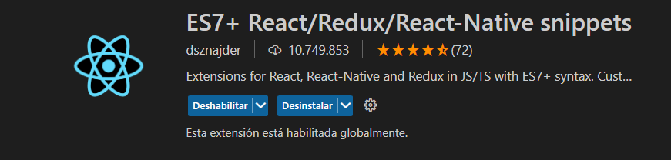

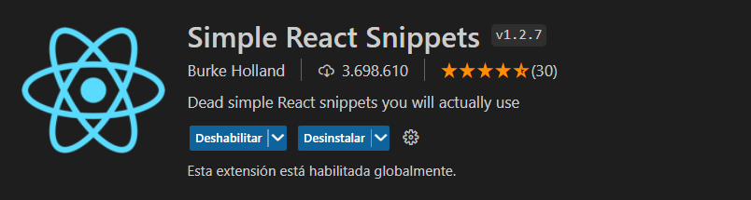

1. Instalar React extensión for Chrome:

<https://chromewebstore.google.com/detail/react-developer-tools/fmkadmapgofadopljbjfkapdkoienihi?pli=1>

1. Ejecutar en la terminal:

npm install -g http-server

Después ejecutar este comando para verificar si se instaló correctamente :

http-server –version

Si el comando anterior da error por falta de permisos para ejecutar scripts, ejecutamos el siguiente código:

Set-ExecutionPolicy -Scope CurrentUser -ExecutionPolicy Restricted

Luego volvemos a ejecutar http-server –version

Esta vez debe mostrarnos la version y no un mensaje de error.

1. Crear carpeta Sitio_React en nuestro escritorio o carpeta de tareas, copiarla al editor Visual, abrir la Terminal, ingresar el código: npx create-react-app sitio_react y damos enter.

Si el código se ejecuta correctamente deberán aparecer las siguientes líneas de código:

cd sitio_react

npm start

Los ejecutamos y deberá abrir el navegador con nuestra aplicación de React